风险监测预警
第32期
内乡县减灾委办公室
内乡县应急管理局 2024年11月24日

23到27日我县大风寒潮天气风险预警提示

一、预警信息
受低槽东移和冷空气南下影响，预计23日夜至27日我县将出现降水大风强降温天气。23 日夜至24日，全县有小雨，北部高海拔山区有雨夹雪或小到中雪；24日夜里至27日，全县西北风4到5级，阵风7级左右；全县气温较前期下降6到8℃, 27日早晨最低气温下降到零下4℃到零下2℃,高海拔山 区零下6℃到零下4℃。全县将出现寒潮。全县大部将出现寒潮，请注意防范。
二、具体天气预报
11月23日：阴天转小雨， 北部高海拔山区有雨夹雪或小 到中雪，东北风2～3级，5～14℃。
11月24日：阴天有小雨，北部高海拔山区有雨夹雪，偏 北风3～4级，7～10℃。
11月25日：多云到晴天，西北风4～5级， 8～14℃。
11月26日:多云转晴天，西北风4～5级，-1～11℃。
11月27日：晴天间多云，偏西风3～4级，-2～10℃。
11月28日：多云间晴天，西南风2～3级， 0～14℃。
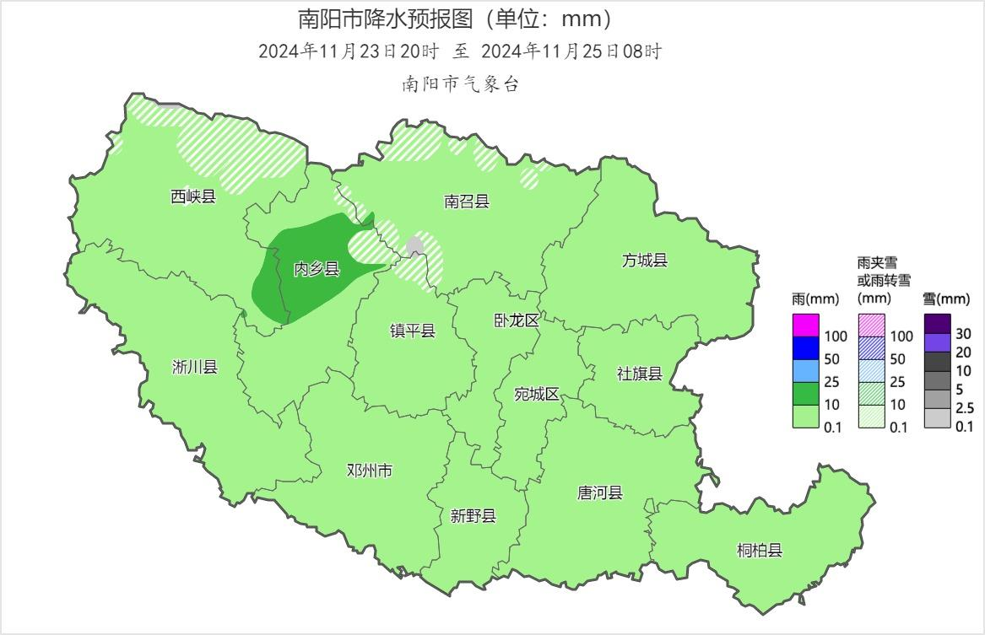
图1 2024年11月23日20时～25日08时南阳市降水量预报图

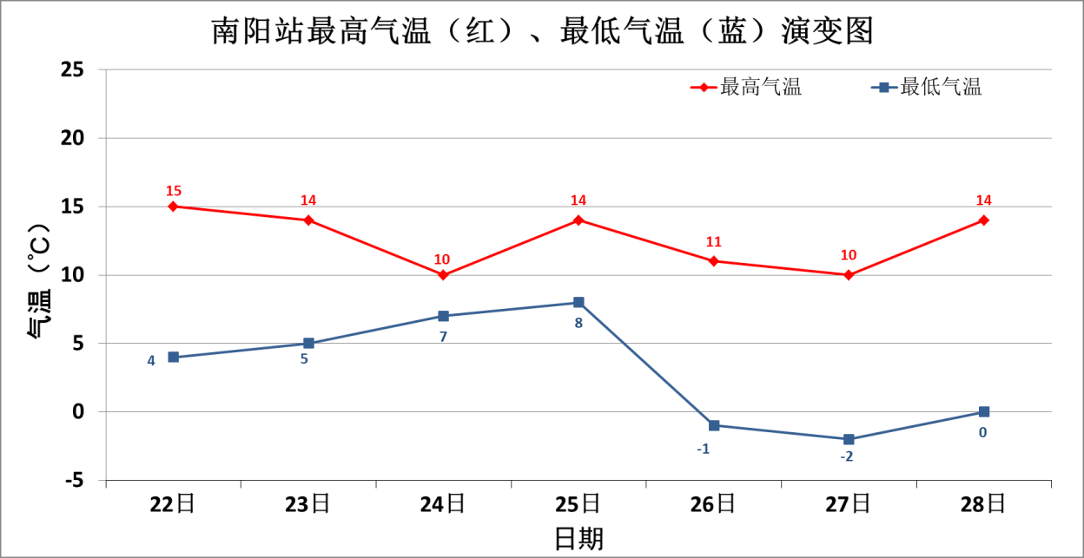
图2 2024年11月22日—28日南阳市最高气温（红）、最低气温（蓝）预报图

三、防范应对措施
（一）加强应急值班值守。各乡镇和相关部门要密切关注天气变化，周密部署，提前防范。加强应急值守工作，要严格落实24小时值班值守和领导带班制度，保证通信畅通，及时了解收集灾害防御措施、防御效果和灾情等情况。预置应急队伍和应急物资，遇到突发事件要第一时间向当地政府和市减灾办报告，并做好应急处置工作，最大限度地保障人民群众生命财产安全。
（二）切实做好监测预警。气象部门要加强对大风、强降温天气的实时监测，及时发布预警信息。各乡镇、各部门要加强与气象、应急等部门的沟通会商，实现信息共享，及时采取有效措施，杜绝各类因大风、强降温天气过程引发的突发事件和生产事故。报纸、电视、广播等新闻媒体和通信部门要加大社会宣传引导，加强灾害性天气防范应对知识宣传，第一时间向公众发布各类预警信息，增强群众的防范避险意识和能力。
（三）落实各项防御措施。公安、交通等部门要做好重点路段和重点时段的交通疏导，尤其是遇到大雾天气时，要及时发布恶劣天气行车安全风险提示警示，加强对事故易发路段的巡逻，全力保障道路安全；农业农村部门要防范大风天气对设施农业的不利影响，加强种植业和养殖业防风措施指导，特别是种植户及时检修和加固设施大棚，采取各种有效防范措施，防止棚内作物受冻，最大限度避免灾害损失；住建部门要建筑施工、户外作业要加强现场管理，加强高空作业、户外广告牌、工棚等简易构建物的管理，落实临时加固措施，恶劣天气立即停止室外作业，严防设施倒塌、避免坠落、垮塌导致的伤亡事故；民政部门要重点对汽车站、商业街、过街天桥等人流量密集地点以及废弃建筑、桥梁涵洞等流浪乞讨人员易聚集地点开展巡查救助，特别是加大夜间巡查力度，为困难群众提供救助服务；电力、通信部门要加强电力、通信设施运行保障；城乡供水、供气等部门要加强管网及设施的运行维护；供暖部门要加强日常巡查，确保供热设备运行平稳有序，保障居民温暖度过此轮寒潮天气；各乡镇接到预警信息后，利用手机短信、农村大喇叭等方式，第一时间通知到村、通知到户，普及用火、用气、燃煤安全，防止火灾和天然气以及一氧化碳中毒等事故发生。
（四）做好个人安全防护。寒潮天气易导致呼吸道疾病高发，公众要增强安全防范意识，注意添衣保暖，减少外出；妥善安置易受大风影响的室外物品，防止坠物伤人。走路、骑车时少走高层楼之间的狭长通道，不在广告牌和临时搭建物等下长期逗留。
报：市减灾委办公室、南阳市应急管理厅风险监测和综合减灾科
送：内乡县减灾委员会成员单位
发：各乡镇人民政府

